Alan Bakija wint de Super-GP Almere 2019

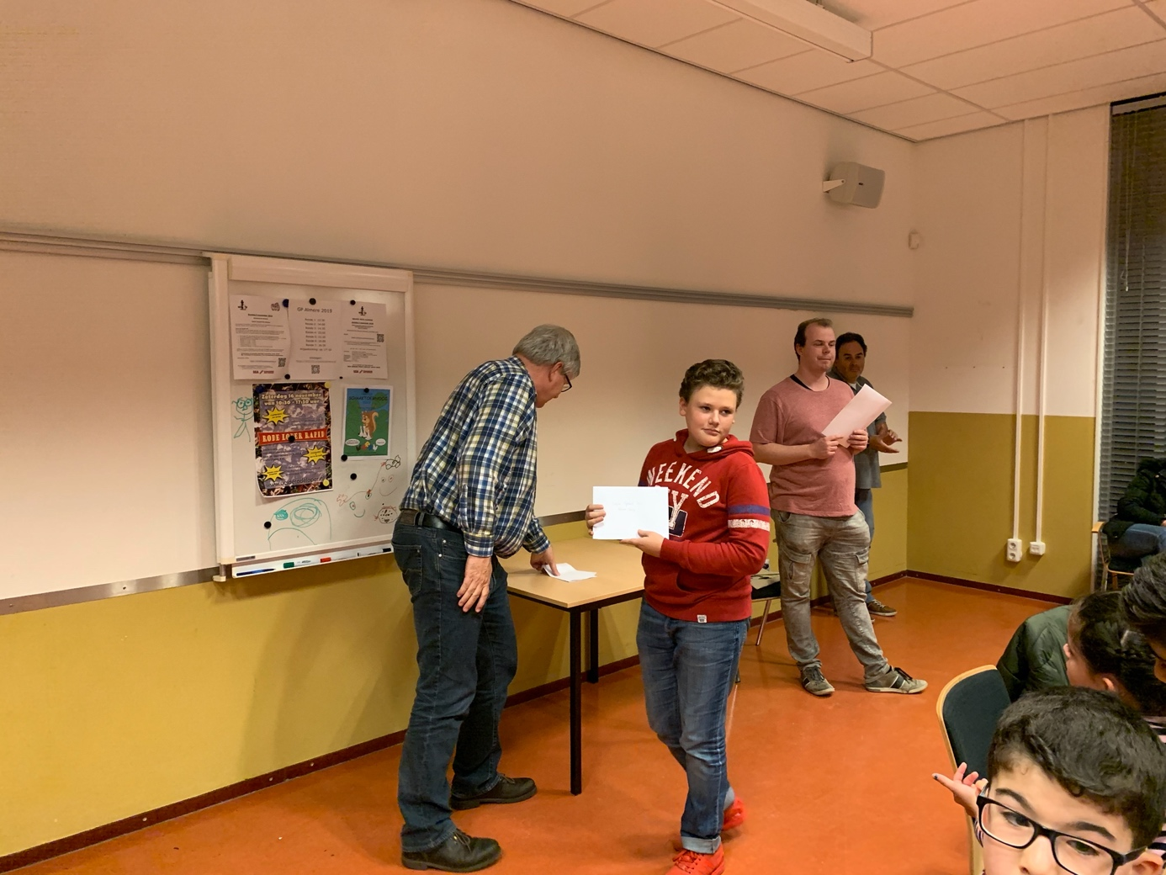

Parallel aan de Grand-Prix Almere werd op zondag 3 november de Super GP Almere 2019 gehouden met langere partijen voor ervaren spelers. Dit jaar waren er twee gelijkwaardige groepen van vier spelers: groep 1 met een rating van rond de 1700 en groep 2 met een rating van rond de 1100.

In Super-GP groep 1 ging het tussen Manasvita en Alan die na de eerste ronde de leiding namen door beiden hun 1e partij te winnen. Na de 2e ronde bleven ze aan de leiding, echter had Alan remise gespeeld waardoor Manasvita door haar overwinning nu echt 1e stond. De eindstand van deze groep werd beslist in een directe partij tussen Manasvita en Alan, die Alan uiteindelijk won op tijd. Manasvita werd hierdoor 2e.

In de Super-GP groep 2 was Wouter duidelijk de sterkste en stond na twee ronden 1e met als enige twee gewonnen partijen. Doordat in de 3e ronde alle partijen in remise eindigden won Wouter in deze groep. Leon en Isafara werden gedeeld 2e.

Groep 1 | Naam | Punten |  | Groep 2 | Naam | Punten
 | Alan | 2.5 |  |  | Wouter | 2.5
 | Manasvita | 2.0 |  |  | Leon | 1.5
 | Daniel | 1.0 |  |  | Isafara | 1.5
 | Matteo | 0.5 |  |  | Steven | 0.5

Geen toernooi zonder vrijwilligers die bij deze van harte worden bedankt: inschrijfhulpen Masha en Micha, indeler en hoofdscheidsrechter Jarno en tafelheer: André die de Super-GP heeft begeleid.

De uitslagen van alle partijen van de Super-GP zijn terug te vinden op: https://gp2019.schakenalmere.nl

